关于2019届毕业生档案转移工作的通知
亲爱的2019届毕业生：
在你们即将完成学业，准备继续深造或参加工作之时，学生档案管理科提醒你不要忘了她——你的人事档案，在今后的学习、工作和生活中她将会永远伴随着你们。为了你和她能顺利抵达新的人生驿站，以下几项请你务必关注和了解：
一、2019届应届毕业生档案集中转移总体安排及注意事项
1. 8月31日前，满足以下转档条件的学生，学生处通过上海高校EMS档案专递或者接档单位专人提取（凭介绍信和调档函）两种形式转移档案：
- 学生升入本科院校、公安学院；
- 用人单位具有人事档案保管资格，且在8月31日前开具调档函。
2. 8月31日前未满足转档条件的学生，12月31日前由学生处将档案分批集中转移到学生本人户籍所在地政府规定的接档单位。
升学、用人单位调档 | 返回户籍地
7月~8月 | 9月~12月
3. 考入本科院校、公安学院的应届毕业生，凭录取院校的调档函原件和（预）录取通知书复印件，学生处将档案转移至录取院校。
4.学生档案不予个人携带，不受理学生个人指定的送达单位或地点。
5. 如户籍发生变化，请主动将身份证复印件（身份证需复印正反面）和新的户口簿复印件（户口簿需复印户主页和本人页）及时寄送给到学生处（奉贤区瓦洪公路3098号上海电子信息职业技术学院学生处徐老师收）。
6.暑假期间，如有用人单位需到学校进行政审，涉及档案查询请务必提前与学生处老师邮件（stieixsdacx@163.com，stiei+学生档案查询拼音首字母）预约并得到确认回复。
7.学生可通过http://www.chrm.gov.cn/chinamap/index.html查询并参考自己户籍地政府规定的接档单位相关信息（具体请咨询当地人社局）。
8.学生可通过发送邮件至stieixsdacx@163.com（上海电子信息职业技术学院学生档案查询专用邮箱）咨询相关情况。
9.次年元旦后，学生可通过学生处官网查询档案去向。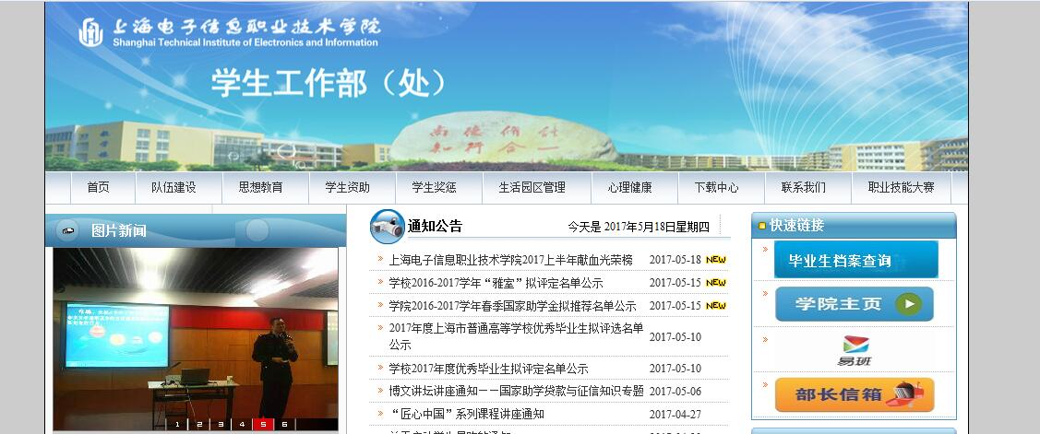
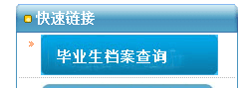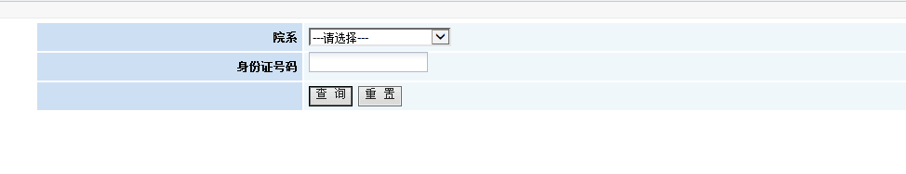
二、延迟毕业学生转档程序
1.延迟毕业的学生续修的三年中，原则上其人事档案不予转出，待毕业后（以教务处信息为准）档案方可转出。
2.如有学生因就业办理录用手续、办理社会综合保险、申领劳动手册等事宜，需借用人事档案的，须由学生本人向所在院系提出书面申请，且承诺人事档案外借期间产生的一切影响和后果由其本人承担，并承诺归还日期，申请经二级学院同意之后并由相关负责人签名，且加盖二级学院公章后交到学生处学生档案管理科，其档案方可转出。

衷心祝愿所有毕业生都拥有自己美好的前程！

上海电子信息职业技术学院
学生处学生档案管理科
2019年6月

附件一：应届毕业生档案转移方向一览表
序号 | 毕业去向、就业方式 | 档案转移方向
序号 | 毕业去向、就业方式 | 上海生源 | 非上海生源
1 | 正常毕业就业 | ①本人户籍所在区就业促进中心 | ①户籍所在地政府指定的接档单位
1 | 正常毕业就业 | ②凭调档函转递至用人单位指定的接档地点
2 | 考入本科院校、公安学院 | 凭录取院校的调档函原件和录取通知书复印件，将档案转移至录取院校
3 | 出国 | 本人户籍所在地区级就业促进中心 | 户籍所在地政府指定的接档单位
4 | 参加支援西部、三支一扶 | 本人户籍所在地区级就业促进中心 | 户籍所在地政府指定的接档单位
5 | 灵活就业、暂不就业、自主创业、待就业 | 本人户籍所在地区级就业促进中心 | 户籍所在地政府指定的接档单位

附件二：暑假期间的联系方式
部门 | 联系人 | 联系方式 | 联系地址
学生处 | 徐老师 | 邮件回复档案去向：  stieixsdacx@163.com（stiei+学生档案查询拼音首字母）  邮件信息必须包括：  1. 邮件主题请命名为“学号+姓名”，例：2015100001张三（为避免回复错误信息，不提供学号的邮件一律不予以回复）；  2. 需咨询的转档问题。 | 上海市奉贤区瓦洪公路3098号  上海市电子信息职业技术学院学生处（C201A）  邮编：201411

